ШАФА ДЛЯ ЗБЕРІГАННЯ ЛЕГО
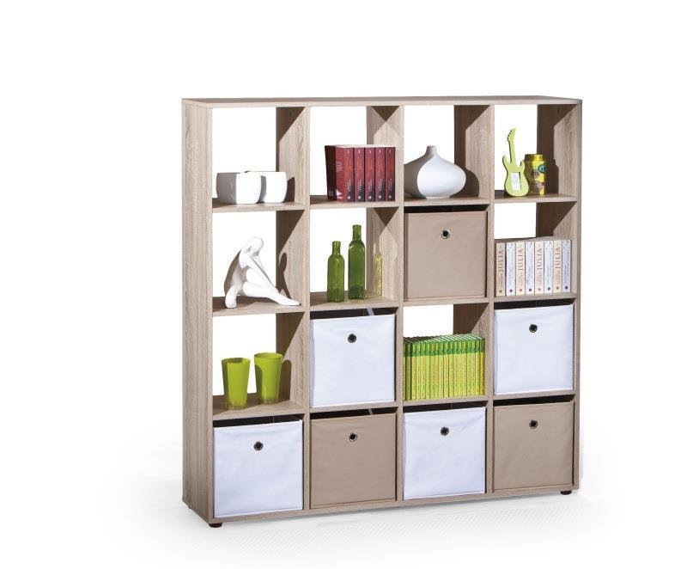

Опис товару:
- Висота: 144 см
- Ширина: 139 см
- Глибина: 33 см
- Матеріал: Меблева плита ламінована
- Колір: Дуб Сонома
https://dodomy.com.ua/ua/product/stellazh-detskiy-luini-16-halmar/

ПУФИ

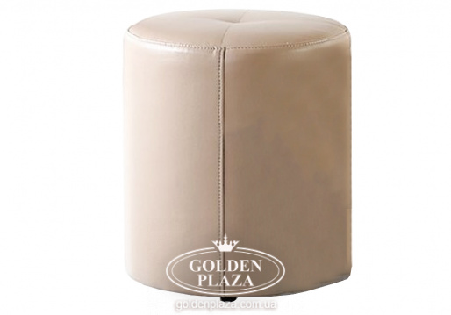
Ширина | 42 см
Глубина | 42 см
Высота | 45 см
Тип | Пуф-стул
Форма | Круглый
https://goldenplaza.com.ua/catalog/myagkaja-mebel/pufiki/puf-kamila-2-nst-alyans/?gclid=Cj0KCQjw2PP1BRCiARIsAEqv-pSPT6KPq9q9Eppdw1DCyzZOx1svXqMIiXVxH6Udiokakh6c7SWPBYsaAtSQEALw_wcB

ПОЛИЦЯ ДЛЯ ВЗУТТЯ

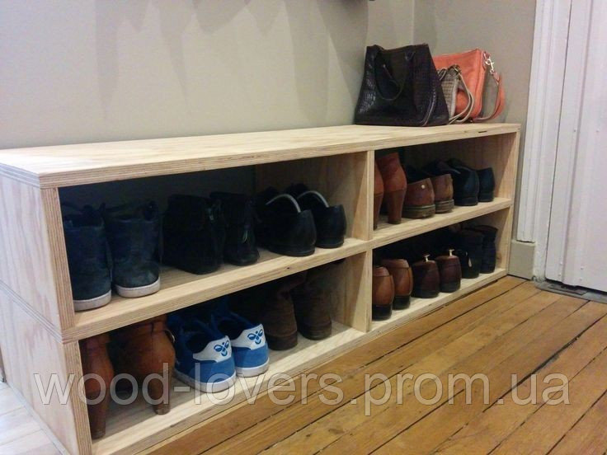
Основные
Страна производитель | Украина
Габаритные размеры
Ширина | 1400.0 (мм)
Глубина | 300.0 (мм)
Высота | 600.0 (мм)
Материал изготовления
Корпус | натуральное дерево

https://prom.ua/p1104810870-polka-dlya-obuvi.html

ФАРБА


Характеристики:

Гипоаллергенная акриловая краска для стен и потолков Sniezka EKO, 14 кг., снежно-белая
Степень блеска
- Матовый

Фасовка
- 14 кг

Расход
- 1 л на 13 м²
https://rozetka.com.ua/35033503/p35033503/characteristics/

РОБОЧИЙ СТІЛ
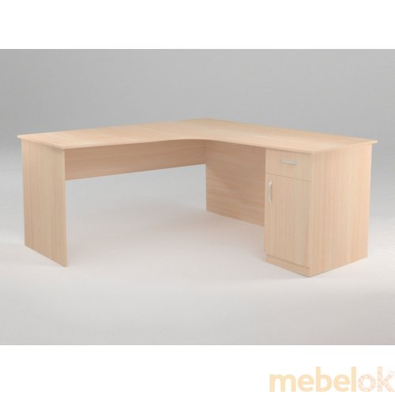
Офісний стіл Квіс КСЕ-46 160х75х160/60 см.
Характеристики:
Матеріал: ЛДСП EGGER (Австрія) товщиною 16 мм, торці оброблені ПВХ кромкою 0,5 - 2 мм.
Ширина: 160 см
Глибина: 160/60 см
Висота: 75 см
Ручки довжиною 96 мм, форма - дужка.
Подробнее: https://www.mebelok.com/uk-ua/ofisnii-stol-kvis-kse-46-160x75h16060-sm/

